
وزارة التربية الوطنية
مديرية التربية لولاية عين الدفلى متوسطة قلواز موسى-بوراشد-
مستوى السنة الرابعة متوسط الموسم الدراسي: 2024/2025
الاختبار الأول فـي مادة: العلوم الفيزيائية والتكنولوجيا المدة: ساعة ونصف
الجزء الأول: (12 نقطة)
التمرين الأول: (06 نقاط)
A
B
الوثيقة 01
كاشف كهربائي
حامل عازل S

قضيب زجاجى
قضيب نحاسي
نضع قضيب نحاسي $(AB)$ على حامل عازل(S) حيث نهايتهB قريبه من قرص الكاشف الكهربائي دون ملامسته
ونقوم بلمس الطرف A بقضيب زجاجي مشحون
- صف ما يحدث لورقتي الكاشف مفسرا ذلك على المستوى المجهري.
- نبعد القضيب الزجاجي عن الطرف A ماذا يحدث في هذه الحالة؟
- نستبدل القضيب النحاسي $(AB)$بآخر من البلاستيك ونعيد التجربة.
- ماذا يحدث لورقتي الكاشف؟
- ماذا تستنتج؟
- اعتمادا على التجربة اقترح الهدف من استعمال الكاشف الكهربائي
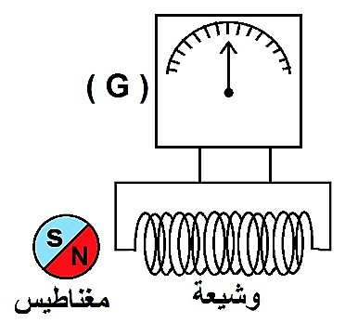
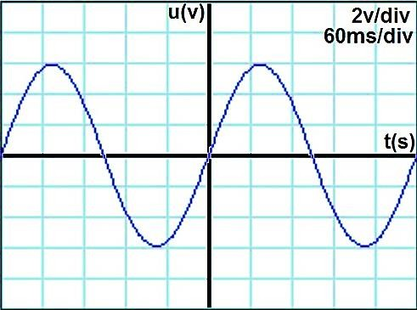
التمرين الثاني: (06 نقاط) من أجل إنتاج تيار كهربائي نحقق التركيب الموضح في (الوثيقة 02).
الوثيقة (02)

- سمِّ العنصر $G$ واذكر دوره.
- ما هو الشرط اللازم لإنتاج تيار كهربائي في هذا التركيب؟
- بعد تحقيق الشرط اللازم لإنتاج التيار نستبدل العنصر G بجهاز راسم الاهتزاز المهبطي فيظهر على الشاشة المنحنى المبين في الوثيقة المقابلة.
  - ما نوع التوتر الكهربائي المعاين؟ علل إجابتك.
  - أحسب دور هذا التوتر T.
  - أحسب التوتر الكهربائي الأعظمي Umax.
  - استنتج قيمة التوتر الفعال Ueff، ثم بين كيف يمكن التأكد من هذه القيمة التجريبية.
صفحة 1 من 2
تابع اختبار مادة: العلوم الفيزيائية والتكنولوجيا السنة الرابعة متوسط
الجزء الثاني: (08 نقاط)
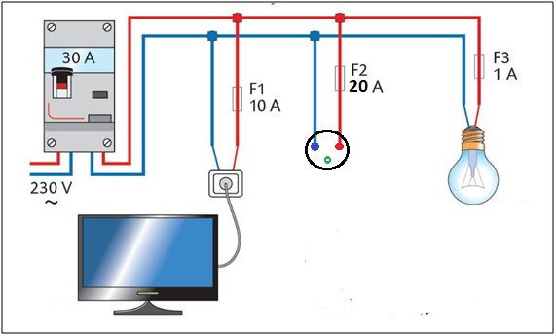
الوضعية الإدماجية:استعمل والد أحمد جهاز تلحيم كهربائي بغية تثبيت شباك حديدي لنافذة بيته ، لكن بمجرد تشغيله للجهاز مع تشغيل الغسالة والمصباح في آن واحد يفصل القاطع التفاضلي التيار الكهربائي عن المنزل. غير أن علي نبّهه لوجود أخطار أخرى كتعرضه للصّعق عند تغيير المصباح رغم فتحه للقاطعة كما اشتكت الأم من الصدمة الكهربائية التي تشعر بها كلما لمست الهيكل المعدني للغسالة .
القاطع التفاضلي
الوثيقة (4)
- برأيك ماهي الاسباب التي ادت الى :
- فصل القاطع التفاضلي للتيار الكهربائي عن المنزل،مستعينا بالسند المتمثل في القاطع وضبطه كما هو موضح في الوثيقة (4)
- تعرض أحمد للصعق الكهربائي عند تغيير للمصباح
- تعرض الام للصدمة الكهربائية
- ما هي الإجراءات السليمة الواجب اتخاذها لتفادي تكرار هذه الحوادث على مستوى كل من:
- ضبط القاطع التفاضلي.
- تجنب أحمد للصعق الكهربائي عند تغيير للمصباح
- تجنب الصدمة الكهربائية للام؟
تمثل الوثيقة (5) مخططا لتركيب كهربائي لمنزل والد أحمد :
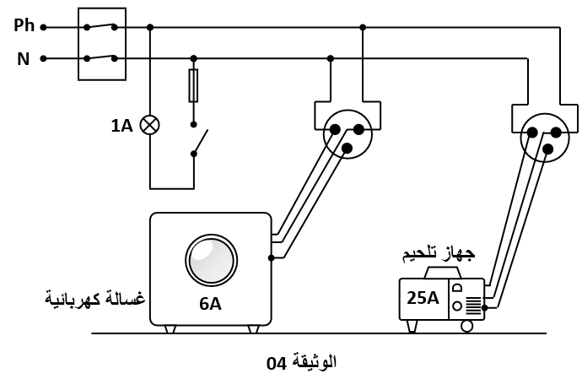
الوثيقة (5)
3- أعد رسم مخطط التركيب الكهربائي السابق مبينا عليه التعديلات و الإضافات التي تراها مناسبة لحماية كل جهاز من الأجهزة الكهربائية السابقة و مستعمليها من أخطار التيار الكهربائي مبينا قيمة المنصهرة المناسبة لكل جهاز.
صفحة 2 من 2

